**Identificación**

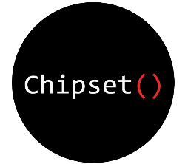

|  |  |
| --- | --- |
| **Versión** | 1.0 |
| **Proyecto** | Apptracsem |
| **Fecha** | 21/05/2019 |
| **Elaborado por** | Joana Joselin Dominguez Rodriguez |
| **Localización del Documento** |  |
| **Documento base** |  |
|  |  |
| **Autorizaciones** | |
| **Nombre** | **Fecha Autorización** |
| Alberto de Jesús León Moreno | 21/05/2019 |
| Irving Cruz Cordoba | 21/05/2019 |
| Eduardo Manuel Perez Garcia | 21/05/2019 |
|  |  |
| **Distribución** | |
| **Nombre** | **Fecha Recepción** |
| Joana Joselin Dominguez Rodriguez | 20/05/2019 |
|  |  |
|  |  |

**Control de cambios**

|  |  |  |  |
| --- | --- | --- | --- |
| **Control de Cambios** | | | |
| **Versión** | **Fecha** | **Participante** | **Descripción del Cambio** |
|  |  |  |  |
|  |  |  |  |
|  |  |  |  |



**Ciclo de Vida en V**

Versión: 1.0

Elaborado por: Joana Joselin Dominguez Rodriguez

Fecha de revisión: 21/05/2019

**Ciclo de Vida en V**

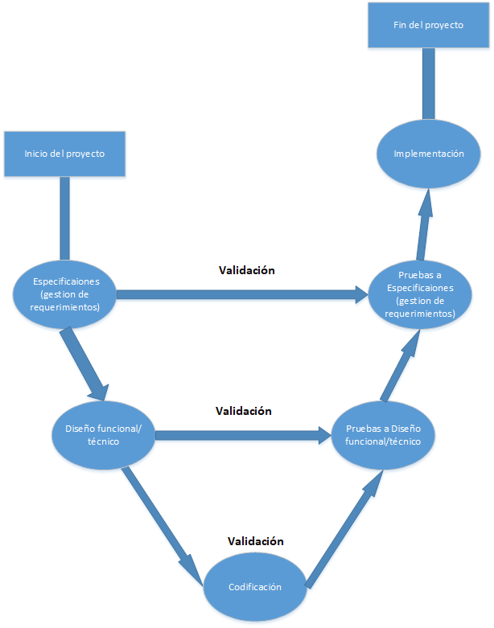

**Gestión de los requerimientos**

Se realiza un analisis de la problemática, se recopila la información, se indetifican, analizan, representan y comunican los requerimientos funcionales y no funcionales.

**Diseño**

Se diseñan los diagramas UML

* Diseño funcional

Se definenen y diseñan las pantallas de la aplicaion, se crea prototipo de alto nivel.

* Diseño técnico: se generan digramas E-R/Relacional, firma del SDS, se diseña la BD, se hace validacion.

**Codificación**

Se programan las funcionalidades de la BD, se programan cada uno de los modulos de la aplicación, se hace la validación de las funcionalidades.

**Pruebas**

Se hacen las pruebas primero de manera unitaria a cada fase, con forme se concluye, posteriormente se hacen las pruebas de integración, ya de manera general a la funcionalidad de la aplicación.

**Implementación**

Ya desarrollado el proyecto se implanta el sistema Apptracsem en la empresa y se deja funcional, para posteriormente realizar la capacitación de manera presencial al usuario final.